Objectif • Noter dans le tableau tes réponses à l’activité d’exploration 1-3A, Sur la piste du ruissellement.
Ce que tu dois faire

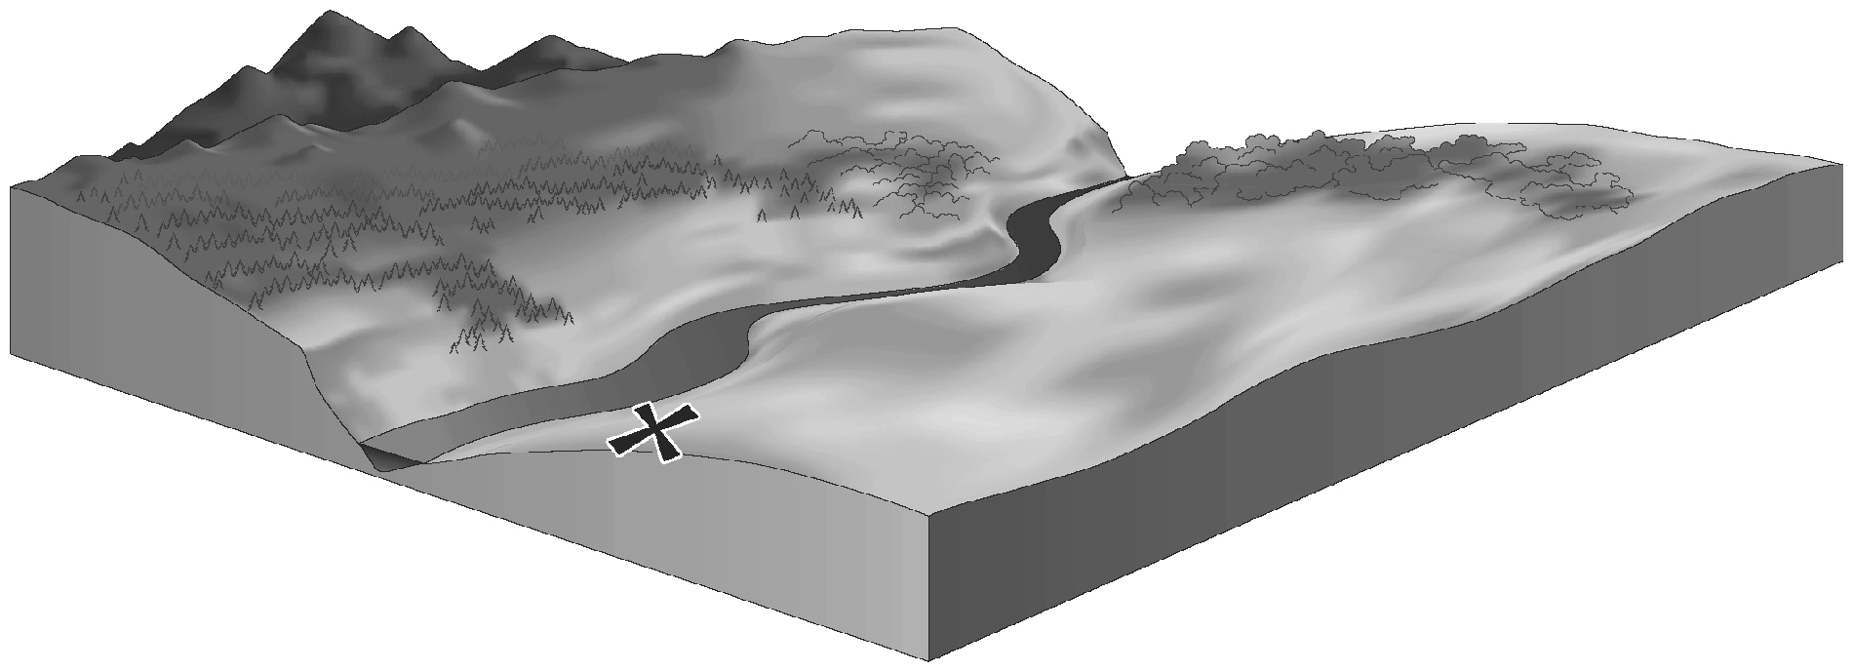

Actions proposées par la communauté | Conséquences possibles reliées au ruissellement | Solutions possibles

